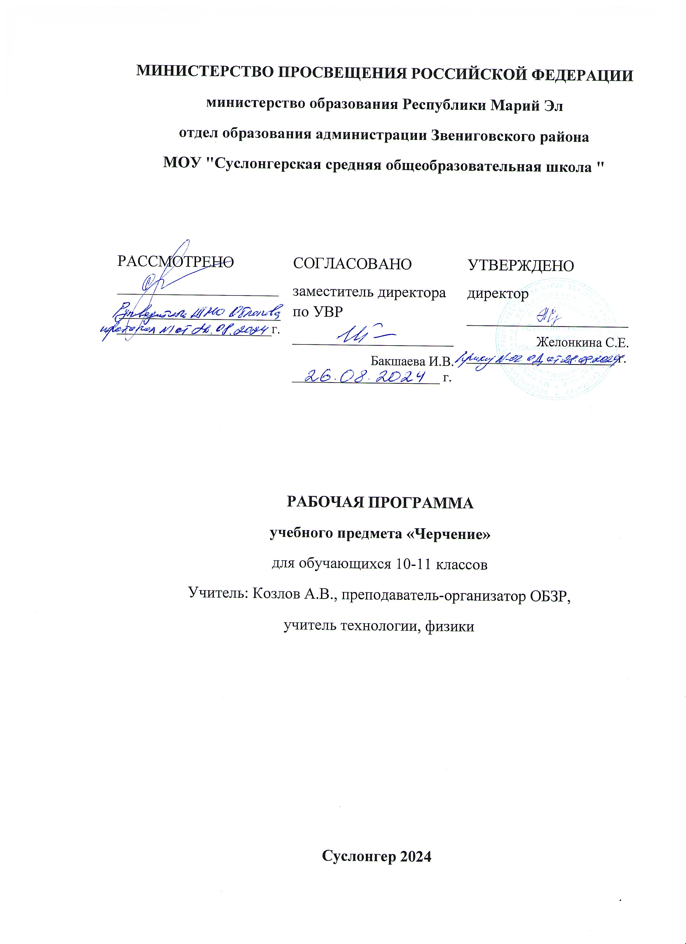
Тематический план по черчению 10 класс.
№ & | Разделы и темы. | Кол-во  часов | Дата  пров.
1 полугодие.
Введение. 1
Введение.  & 1  & 2  & 3 | Введение. Графический язык и его роль в передаче информации о предметном мире. Чертеж, как основной графический инструмент. Современные технологии выполнения чертежа.  Инструменты, принадлежности и материалы для выполнения чертежей. Организация рабочего места. Порядок работы учащихся. | 1 (1)
 | Правила оформления чертежей. | 4
& 4  & 5 | Государственные стандарты ЕСКД.  Стандартный шрифт. Основные закономерности написания букв и цифр. Написание букв до 5 мм. | 1 (2)
& 6  & 7  & 8 | Типы линий. Форматы. Основная надпись чертежа.  Выполнение задания на формате А4 | 2 (3-4)
& 9  & 10 | Общие правила нанесения размеров на чертежах. Масштабы. | 1 (5)
 | Геометрические построения. | 12
& 11  & 12 | Построение параллельных и перпендикулярных прямых. Деление отрезка прямой на равные части. | 2 (6-7)
& 13  & 14 | Построение и деление углов. Деление окружности на равные части и построение правильных многоугольников. | 4 (8-11)
& 15  & 16 | Сопряжения. Построение эллипса. | 4 (12-15)
 | Графическая работа: по наглядному изображению детали выполнить её чертёж, применяя правила построения сопряжения. | 2 (16-17)
2 полугодие

Параллельное проецирование. 17
& 17  & 18, 19. | Проецирование. Аксонометрические проекции. Получение аксонометрических проекций. | 2 (18-19)
& 20  & 21 | Построение аксонометрических проекций. Аксонометрия геометрических тел. | 3(20-22)
& 22 | Аксонометрические проекции цилиндра, конуса и предметов, имеющих поверхности вращения. | 2(23-24)
& 23  & 24 | Технический рисунок. Чертежи в системе прямоугольных проекций. | 2(25-26)
& 25  & 26 | Прямоугольные проекции отрезков прямых линий. Чертежи плоских фигур. | 2 (26-28)
& 27  & 28 | Чертежи геометрических тел. Проекции группы геометрических тел. | 2 (29-30)
& 29 | Проецирование предметов на две и три взаимно перпендикулярные плоскости проекций. | 2 (31-32)
& 30 | Виды. Количество видов на чертежах. | 1 (33)
 | Графическая работа : по наглядному изображению детали выполните чертеж в трех видах, мысленно удалив те части, которые отмечены точками. | 1 (34)

Тематический план по черчению 11 класс.

1 полугодие
Чтение и выполнение чертежей. 5
& 31  & 32, 33 |  | Анализ геометрической формы предмета  Чтение чертежей. Моделирование по чертежу. | 2 (1-2)
& 34  & 35 |  | Построение проекции точки, лежащей на поверхности предмета. Выполнение эскизов. | 2 (3-4)
 |  | Графическая работа : в рабочей тетради выполнить эскиз детали с натуры и её технический рисунок. . | 1 (5)
 |  | Сечения и разрезы. | 12
& 36  & 37 |  | Сечения. Обозначения материалов в сечениях. Творческие задачи по теме « сечение». Проектирование формы детали по её сечению. | 3 (6-8)
 |  | Графическая работа : по наглядному изображению одной из деталей выполните её чертёж, содержащей сечения. | 2 (9-10)
& 38  & 39 |  | Разрезы. Соединение вида и разреза. Местные разрезы. | 2 (11-12)
& 40  & 41 |  | Особые случаи при построении разрезов.  Творческие задачи по теме « Разрезы» ( например:  - по заданному фронтальному разрезу представить и начертить возможный вид сверху.  - по заданной половине разреза представить половину вида и построить их соединение).  Разрезы на аксонометрических проекциях. | 3 (13-15)
 |  | Графическая работа : По чертежу детали выполнить необходимые разрезы. Построить изометрию или технический рисунок с вырезом. | 2 (16-17)
2 полугодие
Изделие. Соединение деталей в изделии. 6
& 42  & 43 | Общие сведения об изделии. Общие сведения о соединении деталей в изделии. |  |  | 1 (18)
& 44 | Условное изображение и обозначение резьбы на чертежах. |  |  | 2 (20-21)
& 45 | Чертежи разъемных и неразъемных соединений деталей. |  |  | 2 (22-23)
 | Графическая работа : по наглядному изображению выполнить чертеж одного из резьбовых соединений. |  |  | 1 (23)
 | Сборочные чертежи. |  |  | 11
& 47  & 48 | Сборочный чертёж. Назначение сборочного чертежа. Изображения на сборочном чертеже. |  |  | 2 (24-25)
& 49  & 50  & 51 | Размеры, наносимые на сборочных чертежах. Номера позиций на сборочном чертеже. |  |  | 2 (26-27)
& 52, 53 | Условности и упрощения на сборочных чертежах. Чтение чертежей несложных сборочных едениц. |  |  | 2 (28-29)
& 54 | Деталирование. |  |  | 2 (30-31)
 | Графическая работа : По сборочным чертежам изделий выполните эскиз одной из указанных деталей. |  |  | 1 (32)
 | Элементы конструирования.  Графическая работа : (контрольная) Усовершенствовать конструкцию предложенной детали и выполнить её эскиз.. |  |  | 2 (33-34)
 | Всего в 10-11 классе: |  |  | 68
 | Количество графических работ в 10-11 классе: |  |  | 8

